**【格力+/天猫精灵】**

**T2柜机产品需求说明书**

# 产品功能

## 操作面板平面图或遥控器平面图

外光圈显示风档

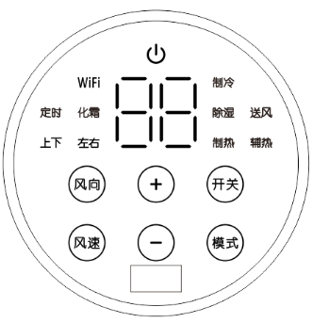

## 功能总览表

|  |  |  |
| --- | --- | --- |
| **序号** | **模式** | **说明** |
|  | 自动 |  |
|  | 制冷 |  |
|  | 温度 |  |
|  | 风速 | 4档：低、中、高、强劲  备注：无静音 |
|  | 除湿 |  |
|  | 送风 |  |
|  | 制热 |  |
|  | 灯光 |  |
|  | 上下扫风 |  |
|  | 左右扫风 |  |
|  | 睡眠 |  |
|  | 温度单位 | 1℃ |
|  | 预约 |  |